TUẦN 30
BÀI 14. EM THỰC HIỆN CÔNG VIỆC NHƯ THẾ NÀO? (T2)
I. YÊU CẦU CẦN ĐẠT
1. Kiến thức
Sau bài học này, HS sẽ:
- Nêu được một số công việc hàng ngày được thực hiện theo từng bước, mỗi bước là một việc nhỏ hơn, các bước phải được sắp xếp thứ tự.
- Nhận biết được khi chia một việc lớn thành những việc nhỏ hơn thì dễ hiểu và dễ thực hiện.
2. Năng lực
- Năng lực giao tiếp, hợp tác: Trao đổi, thảo luận để thực hiện các nhiệm vụ học tập.
- Năng lực giải quyết vấn đề và sáng tạo: Sử dụng các kiến thức đã học ứng dụng vào thực tế, tìm tòi, phát hiện giải quyết các nhiệm vụ trong cuộc sống.
Định hướng Năng lực số
3.4.CB1a: Liệt kê được các hướng dẫn đơn giản để hệ thống máy tính giải quyết một vấn đề đơn giản hoặc thực hiện một nhiệm vụ đơn giản.
4. Phẩm chất
- Thật thà, ngay thẳng trong học tập và lao động.
- Mạnh dạn nói lên ý kiến của mình trước bạn bè thầy cô.
- Có trách nhiệm với bản thân, có ý thức sinh hoạt nề nếp.
*HSKT: Giúp học sinh nhận biết được một số công việc hàng ngày được thực hiện theo từng bước.
II. PHƯƠNG TIỆN DẠY HỌC
1. Đối với GV: Máy tính, tivi, bài giảng điện tử.
2. Đối với HS: SGK, bút, vở ghi bài.
III. CÁC HOẠT ĐỘNG DẠY – HỌC
Hoạt động của giáo viên | Hoạt động của học sinh | HTHSY/  KT
1. KHỞI ĐỘNG (5’)
a. Mục tiêu: Tạo không khí vui vẻ, phấn khởi trước giờ học.
3.4.CB1a: Liệt kê được các hướng dẫn đơn giản để hệ thống máy tính giải quyết một vấn đề đơn giản hoặc thực hiện một nhiệm vụ đơn giản.
b. Cách thức tiến hành:
- GV đặt câu hỏi: "Để máy tính giúp em mở một bài nhạc, em có cần ra lệnh cho nó không? Em sẽ ra lệnh theo trình tự nào?".  - GV dẫn dắt vào bài. | - HS trả lời câu hỏi.  . | - HS lắng nghe  - HS tham gia trò chơi
2. HÌNH THÀNH KIẾN THỨC (16’)
2.2. Chia một việc thành những việc nhỏ hơn. (16’)
a. Mục tiêu:
- Huy động kinh nghiệm đã có của HS là chia nhỏ việc đánh răng để từ đó GV dẫn dắt vào kiến thức mới.
b. Cách tiến hành
- GV nêu yêu cầu của hoạt động 2: Em hãy giúp bạn An chia việc đánh răng thành các bước, mỗi bước là một việc nhỏ hơn.  - GV mời đại diện 1-2 HS trả lời câu hỏi. HS khác lắng nghe, nhận xét, bổ sung.  - GV nhận xét, đánh giá.  - GV mời 1 HS đứng dậy đọc to nội dung thông tin trong phần Hoạt động đọc SGK tr.65 và giải thích cho HS: Khi thực hiện một việc, chúng ta có thể chia việc đó thành các việc nhỏ hơn. Ví dụ, việc đánh răng được chia thành 5 việc nhỏ hơn. Sau đó, việc chải răng lại được chia nhỏ hơn nữa.  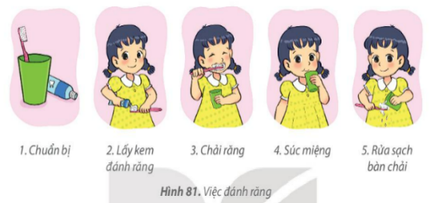  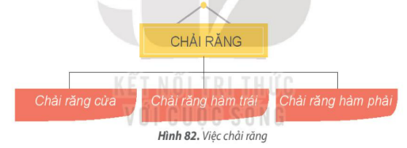  - GV kết luận: Một việc có thể chia thành những việc nhỏ hơn. Chia một việc thành những việc nhỏ giúp chúng ta dễ hiểu và dễ thực hiện.  - GV yêu cầu HS thảo luận nhóm 4 HS và trả lời câu hỏi:  1. Hằng ngày, lớp em đều thực hiện việc trực nhật. Em hãy chia việc trực nhất lớp thành những việc nhỏ hơn để phân công cho mỗi bạn trong nhóm.  2. Em hãy nêu ví dụ về một việc có thể chia thành những việc nhỏ hơn.  - GV mời đại diện 1-2 HS trả lời. HS khác nhận xét, bổ sung.  - GV nhận xét, đánh giá. | - HS trả lời: Các bước đánh răng:  + Chuẩn bị bàn chải, cốc nước, kem đánh răng  + Lấy kem đánh răng ra khỏi tuýp  + Đánh răng  + Súc miệng  + Rửa sạch bàn chải và cốc nước.  - HS lắng nghe và tiếp thu  - HS đọc bài; các HS khác lắng nghe, đọc thầm theo.  - HS lắng nghe và ghi nhớ.  - HS trả lời:  1. Chia việc trực nhật thành những việc nhỏ hơn:  + Quét lớp.  + Lau bảng.  2. Ví dụ một việc có thể chia thành các việc nhỏ hơn:  + Việc quét lớp: Lấy chổi và hót rác → Để hót rác ra ngoài cửa lớp → Quét từ cuối lớp lên đầu lớp → Quét bục giảng → Quét tất cả rác ra cửa lớp → Hót rác → Cất chổi và đổ rác  + Việc lau bảng: Lấy giẻ → Giặt sạch rẻ → Lau hết bảng theo chiều từ trên xuống dưới, từ trái sang phải → Giặt sạch giẻ → Cất giẻ  - HS lắng nghe và bổ sung.  - HS lắng nghe và tiếp thu. | - HS lắng nghe  - HS trả lời
3. LUYỆN TẬP (9’)
a. Mục tiêu: HS củng cố, khắc sâu kiến thức đã học về các bước thực hiện công việc.
b. Cách tiến hành
- GV nêu yêu cầu bài tập 2 và yêu cầu HS thảo luận nhóm để trả lời câu hỏi: Rô-bốt có khả năng thực hiện các lệnh: tiến 1 ô, quay trái và quay phải.  a) Rô-bốt đang ở vị trí như Hình 83a, em hãy chỉ dẫn để rô-bốt di chuyển về đích (có ô cờ)  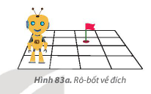  b) Rô-bốt đang ở vị trí như hình 83b, nhiệm vụ của rô-bốt là đến ô có quyển sách, rồi di chuyển về đích. Rô-bốt phải thực hiện những việc gì? Em hãy đưa ra chỉ dẫn giúp rô-bốt thực hiện những việc đó.  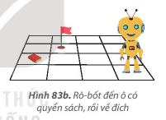  - GV mời 2-3 nhóm trả lời câu hỏi. Các nhóm khác lắng nghe và bổ sung.  - GV nhận xét và đánh giá. | - HS trả lời:  a) Rô-bốt đang ở vị trí như Hình 83a, các bước chỉ dẫn để Rô-bốt di chuyển về đích là:  + Cách 1: Quay trái → Tiến 1 bước → Tiến 1 bước → Quay trái → Tiến 1 bước → Tiến 1 bước.  + Cách 2: Quay trái → Quay trái → Tiến 1 bước → Tiến 1 bước → Quay phải → Tiến 1 bước → Tiến 1 bước.  b) Để hoàn thành nhiệm vụ, Rô-bốt phải thực hiện xong hai việc đó là Việc 1: Di chuyển đến ô có quyển sách và Việc 2: Di chuyển về đích.  Việc 1: Chỉ dẫn cho Rô-bốt thực hiện Di chuyển đến ô có quyển sách  + Cách 1: Quay phải → Tiến 1 bước → Tiến 1 bước → Tiến 1 bước → Quay phải → Tiến 1 bước  + Cách 2: Quay phải → Quay phải → Tiến 1 bước → Quay trái → Tiến 1 bước → Tiến 1 bước → Tiến 1 bước  Việc 2: Chỉ dẫn Rô-bốt thực hiện Di chuyển về đích tương ứng với hai cách ở Việc 1.  + Cách 1: Tiến 1 bước → Quay phải → Tiến 1 bước  + Cách 2: Quay phải → Tiến 1 bước → Quay phải → Tiến 1 bước  - HS lắng nghe và tiếp thu. | HS lắng nghe  HS trả lời.
4. VẬN DỤNG (5’)
a. Mục tiêu: HS vận dụng được các kiến thức đã học về các bước thực hiện công việc.
b. Cách tiến hành.
Bài tập 2  - GV chia mỗi tổ thành hai nhóm để chơi trò chơi.  - GV nêu luật chơi: Mỗi nhóm nêu tên một việc và nhóm còn lại đưa ra các bước thực hiện việc đó. Ví dụ, một nhóm đưa ra việc vẽ một cái máy bay. Nhóm thứ hai liệt kê các bước cần thiết để vẽ máy bay. Đổi vai trò của hai nhóm trong lượt chơi tiếp theo. Sau hai lượt chơi, hai nhóm cùng thảo luận xem trình tự của các bước có thể thay đổi hay không.  - GV quan sát và nhận xét. | - HS tích cực tham gia trò chơi.  - HS lắng nghe và tiếp thu. | - HS lắng nghe  - HS tham gia trò chơi.
5.CỦNG CỐ, DẶN DÒ (3’)
Củng cố
- GV chốt kiến thức: Thực hiện công việc có kế hoạch, đúng trình tự và phối hợp hợp lý giúp học sinh hoàn thành nhiệm vụ hiệu quả, rèn kỹ năng tổ chức, sáng tạo và làm việc nhóm.

Dặn dò
- Về nhà, Thực hiện một công việc nhỏ ở nhà theo trình tự: lập kế hoạch → chuẩn bị → thực hiện → kiểm tra kết quả.
IV. ĐIỀU CHỈNH SAU BÀI DẠY

